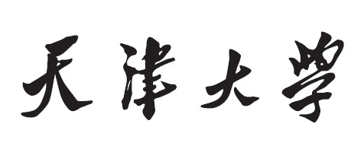
本科生毕业论文



题目：群体感应系统中欺骗行为对人工合成菌群稳定性的影响

学 院 数学学院
专 业 数据科学与大数据技术
年 级 2022级
姓 名 娄洁瑞
学 号 3021001778
指导教师 刘春江

独创性声明

本人声明：所呈交的毕业设计（论文），是本人在指导教师指导下，进行研究工作所取得的成果。除文中已经注明引用的内容外，本毕业设计（论文）中不包含任何他人已经发表或撰写过的研究成果。对本毕业设计（论文）所涉及的研究工作做出贡献的其他个人和集体，均已在论文中作了明确的说明。本毕业设计（论文）原创性声明的法律责任由本人承担。

论文作者签名：娄洁瑞
2026年 5月 12日

本人声明：本毕业设计（论文）是本人指导学生完成的研究成果，已经审阅过论文的全部内容。

论文指导教师签名：
年 月 日

摘 要
群针对群体感应微生物群落中信号生产与公共性状承担不一致所导致的欺骗问题，本文在恒化器框架下建立双菌与三菌耦合常微分方程模型，将营养、菌量、信号分子与群体产物及其交叉调控统一写入同一动力学系统，并采用 MATLAB/Simulink 模块化建模与变步长数值积分开展大规模参数与策略扫描。双菌情形在多种调控假设下枚举产信号策略组合，以末段几何平均菌丰度、几何平均产物丰度及累积资源等经济指标为基础，结合门槛比较与归一化后的字典序排序，比较不同欺骗结构的相对优劣。三菌情形在「单信号对多产物」调控形态下进行拓扑枚举，并在菌株标号置换对称意义下选取代表拓扑类，对离散策略空间进行批量仿真与结果缓存，进一步考察迟滞门控以及本菌产物对自身生长的促进或抑制等变体对最优欺骗结构的影响。
结果表明，欺骗能否在综合指标下占优强烈依赖于调控拓扑、策略编码及模型变体；对称约化与可复现的一键扫描流程显著降低了全空间试探的计算代价。本文为理解 QS 群落中欺骗的结构依赖性与后续实验定标、扩展至更一般调控矩阵提供了可计算的参照。

关键词：群体感应，微生物群落，欺骗策略，恒化器模型，调控拓扑，数值模拟

ABSTRACT
This thesis addresses deception arising from mismatches between quorum-sensing signal production and the costly production of public traits in microbial communities. Under a chemostat setting, we formulate coupled ordinary differential equation models for dual- and triple-strain quorum-sensing communities, jointly tracking nutrients, biomass, autoinducers, and collective products together with their cross-regulatory interactions. Modular MATLAB/Simulink implementation and adaptive-step numerical integration are used to perform large-scale sweeps over hypotheses and discrete strategies. For the dual-strain case, alternative signal-production patterns are enumerated under multiple regulatory hypotheses; economic end-point metrics—geometric-mean biomass, geometric-mean product, and cumulative resource use—are combined with thresholding and lexicographic ranking after normalization to compare deception structures. For the triple-strain case, regulatory “single-signal-to-multiple-products” patterns are catalogued, representative topology classes are selected up to strain relabeling symmetry, and the discrete strategy space is scanned in batch with cached outputs; variants including hysteretic gating and self-promoting versus self-inhibiting product feedback on growth are examined.
The computations show that whether deception is favored under the composite criteria depends strongly on topology, strategy encoding, and model variant, while symmetry reduction and a reproducible one-click workflow substantially reduce the cost of exhaustive exploration. The results provide a structure-dependent, computable reference for deception in QS communities and a basis for experimental calibration and extensions to richer regulatory matrices.
KEY WORDS: quorum sensing, icrobial community, deception strategy, chemostat model, regulatory topology, numerical simulation

目 录

第一章 绪论 1
1.1 毕业设计（论文）类型及基本要求 1
1.1.1 设计类 1
1.1.2 论文类 1
1.1.3 软件类 1
1.2 毕业设计（论文）资料组成及存档要求 1
第二章 理论研究 1
2.1 毕业设计（论文）结构及要求 1
2.1.1 论文结构 1
2.1.2 语言表述 1
2.1.3 标题和层次 1
2.1.4 打印规格 1
2.2 毕业设计（论文）撰写规范 2
2.2.1 封面 2
2.2.2 目录 2
2.2.3 正文 2
2.2.4 公式 3
2.2.5 图 3
2.2.6 表 4
2.3 脚注 5
2.4 页眉和页脚 5
第三章 实验与分析 6
3.1 任务书 6
3.2 开题报告 6
3.3 评阅书 6
3.3.1 指导教师评阅书 6
3.3.2 评阅教师评阅书 6
3.4 答辩记录书 7
3.5 外文资料和中文译文 7
参考文献 8
附 录 9
致 谢 10

绪论

1.1 研究背景

微生物长期被当作相对独立的单元加以研究；近几十年来，更充分的证据表明，自然界的微生物往往以群落形式共存，并通过分工、互作与信息交换形成可重复、可调控的群体水平行为。除协同利用营养、协同耐受胁迫等典型现象外，这类行为还常依赖群体感应：细胞密度升高时，微生物分泌并在环境中积累自诱导信号分子，经感知与转导后在群体尺度上协调基因表达与生理输出，从而影响毒力、生物膜、发光等多种表型，并提升复杂生境中的适合度$1$。
然而，QS 所协调的性状往往伴随代谢与合成成本；当部分个体减少信号合成、降低公共产物承担或利用他人信号与产物时，便可能出现欺骗与“搭便车”式策略，使群落动力学呈现强烈的策略依赖性与结构依赖性。因此，仅凭定性描述难以判断何种欺骗结构在资源—生长—产物等多重约束下更占优势。为理解并预测这类行为，数学建模由早期的单种群生长动力学逐步发展到多状态耦合的常微分方程模型与恒化器等开放体系描述；面对高维参数与离散策略组合，数值模拟与可复现的批量计算也成为分析无显式通解系统、比较不同欺骗与调控拓扑相对优劣的重要手段。

1.1.1 基于微分方程的种群建模
在确定性、充分混匀且空间结构可忽略的近似下，微生物种群丰度常用连续时间状态变量表示，并通过常微分方程刻画其生成与消亡、迁入迁出以及与环境底物之间的交换。设 $N(t)≥0$ 为总菌量（或细胞密度），则最一般的标量平衡形式可写为
$\frac{dN}{dt}=B(N,t)-D_{dead}(N,t)+I(t)$ （1-1）
其中 $B$ 表示增殖项，$D_{dead}$ 表示死亡或洗出项，$I$ 表示外源输入。若暂不考虑显式时滞与随机涨落，并假定净增长率依赖于当前丰度本身，则可把右端合并为 $\frac{dN}{dt}=f(N,t)$，其解的存在唯一性、非负不变性以及平衡点的稳定性，可用相线与 Jacobian（多维时）等标准方法讨论。
当环境容纳量由资源共同决定且种内竞争主要体现为对增长的线性抑制时，常用 Logistic 方程作为可积性较好的最小模型：
$\frac{dN}{dt}=rN\left(1 − \frac{N}{K}\right),r>0, K>0$ （1-2）
其中 $r$ 为内禀增长率，$K$ 为环境容纳量。该模型刻画了从指数期到饱和期的 S 形增长，也常作为更复杂底物驱动模型的极限情形或定性参照。
该开放体系在微生物连续培养实验与理论分析中最为常见，也为后续将信号分子、群体产物及其交叉调控项并入状态向量、形成高维耦合系统提供了标准骨架。
从单变量 $N(t)$ 到向量状态 $x(t)=(S,N,…)^{⊤}$，微分方程种群建模的核心一致：在质量守恒与速率律假设下，把生物学过程转写为右端向量场 $\frac{dx}{dt}=F(x;p)$，其中 $p$ 为参数集合；当菌株、信号与产物等多通道耦合出现时，维数上升但数学结构仍属于同一框架，区别主要在于 $F$ 的非线性项与离散策略对 $p$ 的分片取值。

1.1.2 Logistic模型与饱和型增长
在微生物种群建模中，常把净增长写为人均增长率 × 种群丰度的形式 $\frac{dN}{dt}=g(N,S)$。当底物 $S$ 不显式出现、且种内竞争使人均增长率随 $N$ 线性下降时，便得到 Logistic 方程
$\frac{dN}{dt}=rN\left(1 − \frac{N}{K}\right),r>0, K>0$ （1-3）
其中 $r$ 刻画低密度下的有效增长率，$K$ 为环境容纳量。该式也可视为对更一般增长律 $g(N)=r-hN$ 的最低阶闭合：由 $\frac{dN}{dt}=(r-hN)N$ 令 $K=r/h$ 即得上述形式。Logistic 模型的优点在于结构简洁、相线分析直观，并能给出从指数增长过渡到平台期的 S 形轨迹；其局限在于资源过程被压缩进参数 $K$ 与 $r$ 中，难以单独讨论补料、洗出或不同菌株对同一底物的竞争。
当需要把「营养限制」写进动力学，而非仅通过 $K$ 间接体现时，常用 Monod 型比生长速率描述底物饱和：
$μ(S)=μ_{max}\frac{S}{K_{S}+S},S≥0$ （1-4）
其中 $μ_{max}$ 为最大比生长速率，$K_{S}$ 为半饱和常数。于是资源—消费者耦合可写为
$\frac{dN}{dt}=μ(S) N-DN,\frac{dS}{dt}=D(S_{0}-S)-\frac{1}{Y}μ(S) N$ （1-5）
其中 $D$ 为稀释率，$S_{0}$ 为上流入流底物浓度，$Y$ 为产率系数（把底物消耗与生物量生成联系起来）。与 Logistic 相比，Monod 饱和强调增长率随底物浓度饱和上升，更适合刻画连续培养、分批补料等显式营养动力学。
两类写法并非互斥：在某些准稳态近似或有效参数标度下，显式底物方程可被消去，从而在 $N$ 上呈现接近 Logistic 的有效形式；反之，在底物变化缓慢、且竞争主要体现为对 $S$ 的共同消耗时，多菌系统常直接采用 $μ_{i}(S)$ 的饱和项进入各菌株方程。对本文后续模型而言，Logistic 提供增长饱和的定性参照，而 Monod则用于把资源限制与调控项在同一耦合系统中一致地写出来。

1.1.3 耦合常微分方程组与参数化模型族
当状态不止种群丰度 $N$，还包括营养 $S$、信号分子 $A$、群体产物 $B$ 等多个相互制约的量时，单方程描述不再充分，需采用向量状态 $x(t)∈R^{n}$ 的耦合常微分方程初值问题
$\frac{dx}{dt}=F\left(x;p\right),x\left(0\right)=x_{0}$ （1-6）
其中 $F:R^{n}×R^{m}→R^{n}$ 由守恒关系与酶促/调控速率律给出，$p∈R^{m}$ 为动力学参数（稀释率、半饱和常数、最大合成率、Hill 指数等）。在充分混匀、确定性近似下，$F$ 通常为 $t$ 不显含的自治系统；若引入外部时变输入，则可写为 $F(x,t;p)$。
微生物群落模型的维数上升往往来自两类扩展：一是同一营养场下多菌株并存，使 $x$ 包含 $\left(S,N_{1},…,N_{M},…\right)$；二是把 QS 与产物反馈并入网络，使 $x$ 进一步包含各通道信号与产物分量。此时 $F$ 的非线性不仅来自 Monod/Hill 等饱和项，也来自交叉调控（某一信号影响另一菌株或另一产物的生成）以及可能的乘积型耦合（例如信号降解与总生物量成正比）。
同一套生化叙事常对应一族模型而非单一方程：调控符号、是否合成信号、是否承担公共性状、拓扑连接方式等，在实现上可视为对 $F$ 的结构选择，或等价地视为参数向量 $p$ 在离散集合上取值而产生的参数化模型族 ${\left\{F(⋅;p^{\left(k\right)})\right\}}_{k∈K}$。因此，比较不同欺骗策略或不同调控拓扑的相对表现，在数学上常归结为：在同一初值与评价准则下，对一族初值问题并行求解，并在输出泛函（例如末段均值、累积代价、几何平均指标等）上排序。
从分析角度看，耦合系统仍可用平衡点 $F(x^{*};p)=0$ 与 Jacobian $J=\frac{∂F}{∂x}∣_{x^{*}}$ 讨论局部稳定性；但当维数与参数增多、且 $F$ 含强非线性或分段光滑（如门控、迟滞阈值）时，闭式解通常不可得，主要结论往往依赖数值积分与参数扫描。该事实与 1.1.4、1.1.5 的分析与数值叙述直接相连，也为后文双菌、三菌扫描框架提供统一的微分方程表述基础。

1.1.4 无显式解方程的分析
高维耦合系统 $\frac{dx}{dt}=F(x;p)$ 在一般非线性下很少能写成初等函数的闭式解，研究重点通常不在求解析积分，而在解的定性性质：非负性、有界性、是否存在平衡点 $x^{*}$ 满足 $F(x^{*};p)=0$，以及平衡点的局部稳定性。对光滑自治系统，可在 $x^{*}$ 处线性化，考察 Jacobian 矩阵
$J(x^{*};p)={\frac{∂F}{∂x}∣}_{x=x^{*}}$ （1-7）
的特征值实部符号，以判断小扰动下的指数衰减或增长趋势。
低维情形还可辅以相线、不变集与 Lyapunov 型单调量（若能构造）获得全局趋势判断；对含 Hill 项、乘积耦合或分段门控的系统，往往只能得到部分区间上的界估计与单调区间划分。参数 $p$ 变化时，平衡点可能发生分岔或稳定性切换，这类结论同样多以局部分析与数值验证相结合给出。
因此，在微生物群落与 QS 耦合模型中，无显式解并不意味着不可分析：常用路线是先确定生物量、底物与信号等变量的可行域与非负不变性，再对关键平衡点做稳定性讨论；而对轨迹细节、周期振荡、多稳态与吸引域等问题，则需依赖 1.1.5 的数值模拟与后文的具体算例。

1.1.5 数值模拟
对 $\frac{dx}{dt}=F(x;p)$ 的初值问题，数值模拟的任务是在时间区间 $\left[0 , T\right]$ 上构造离散近似 $x_{k}≈x(t_{k})$，使整体误差在容许精度内，并能稳定处理刚性或强非线性带来的步长限制。常用做法是采用自适应步长的显式 Runge–Kutta 族（如经典四阶/五阶配对方法），根据局部误差估计自动放大或缩小步长，并在右端不连续或接近奇异时配合事件检测与最小步长控制。
在群落与 QS 模型中，数值模拟的价值主要体现在三方面：一是获得轨迹与末态/末段统计量，用于与实验曲线或定性趋势对照；二是在难以解析求平衡点或稳定性判据不充分时，用长时间积分观察是否收敛到稳态、是否出现持续振荡；三是当 $p$ 在离散集合上取值（不同策略、拓扑或假设）时，可对大量初值问题批量求解，再对输出泛函排序比较。
工程实现上，同一右端既可写成脚本内联的 ODE 函数，也可在图形化仿真环境中以模块化方式组装状态方程并调用同类变步长求解器。无论采用何种界面，核心都是：在固定 $p$ 下保证积分稳定与可复现，在扫描 $p$ 时保持初值、终止时间与输出统计口径一致，从而为后文欺骗结构与调控拓扑的比较提供可比的数值证据。

1.1.6 公共物品、搭便车与欺骗策略的动力学刻画
许多 QS 相关表型具有可共享、可被他株利用的特征，因而在群落尺度上常被抽象为公共物品问题：合作者承担合成与维持成本，使群体获得共同收益；若部分个体降低承担却仍享受收益，则形成搭便车。欺骗策略在现象上可对应为少产或不产信号分子、少产或不产公共产物等离散选择，其生物学细节不同，但在动力学上往往体现为对生长方程右端项的结构改变或等价地对参数向量取不同取值。
为在模型中比较策略优劣，需要把收益—成本转写为可计算的量。常见做法之一是在给定营养与稀释环境下，为每株定义适合度或有效人均增长率 $ω_{j}$，使其依赖于公共贡献、信号合成代价以及对他株信号的利用等因素，从而形成 $ω_{j}=ω_{j}(x,\text{produce},k_{A},…)$ 的闭合表达；群落内部株间比例变化可用复制子型方程 $\frac{dx_{j}}{dt}=x_{j}(ω_{j}-\overset{ˉ}{ω})$（$\overset{ˉ}{ω}$ 为加权平均）与资源、信号、产物方程联立。另一类做法不单独展开株间比例动力学，而把是否产信号/是否产公共物固定为扫描变量，在相同初值与终止时间下比较轨迹泛函（如末段平均丰度、累积资源等），从而在离散策略空间上定义排序。
无论采用连续适应度还是离散扫描比较，核心一致：欺骗并非单一标量（好/坏），而是在资源约束、调控拓扑与代谢代价共同作用下，由模型输出指标刻画其相对得失。该视角把 1.1.3 中的参数化模型族与 1.1.5 中的批量数值模拟直接衔接到策略空间上的优化/排序问题，为后文具体假设与评价准则提供统一叙述框架。

1.2 群体感应简述

1.2.1 信号分子与诱导调控在动力学中的刻画学
群体感应依赖可扩散的小分子信号（如酰基高丝氨酸内酯类 AHL 等自诱导物）在胞外积累并被同种或近缘菌株感知，经转录调控网络放大为群体水平的表型输出。对连续培养或充分混匀体系，常把各通道信号浓度记为状态分量 $A_{i}(t)$，其变化率一般包含合成、降解与稀释等项，可抽象为
$\frac{dA_{i}}{dt}=\sum_{j}{k_{ij}}x_{j}-d_{i}A_{i}-δ_{i} NA_{i}+⋯$ （1-8）
其中 $x_{j}$ 为菌量或各株丰度，$k_{ij}$ 刻画产率，$d_{i}$ 为一级降解或有效清除，$δ_{i}NA_{i}$ 表示与总生物量相关的额外消耗（具体形式随无量纲化与文献约定而变）。当存在外源渗漏或控制输入时，还可在右端加入常值或时变通量项，以避免在「无合成」极限下出现不可辨识的退化解。
诱导调控在方程中常以无量纲响应函数 $ϕ(A)$ 进入生长或产物合成项，使调控强度随信号饱和上升。Hill 型写法
$ϕ(A)=\frac{A^{n}}{K_{A}^{n}+A^{n}},n>0, K_{A}>0$ （1-9）
能在 $A≪K_{A}$ 时近似幂律增长、在 $A≫K_{A}$ 时趋于饱和，便于与半饱和实验标定衔接；也可把 $(1+βϕ(A))$ 作为对基准速率的乘性放大，或对抑制项写为 $1/(1+βϕ(A))$ 等变体，以表达促进或抑制的不同符号。
在多信号系统中，交叉调控体现为某一 $A_{i}$ 进入与另一产物或另一菌株相关的 Hill 项，从而在 $F(x;p)$ 中形成耦合链：营养决定生长，生长与策略决定信号，信号再反馈到产物与生长。后文模型即在该框架下把产信号与否、信号如何调制产物作为可扫描的结构参数，为欺骗策略比较提供动力学落点。

1.2.2 多菌株 QS 社区建模概述
多菌株 QS 社区模型通常把状态写为向量
$x(t)=(S(t), N_{1}(t),…,N_{M}(t), A_{1}(t),…,A_{J}(t), B_{1}(t),…,B_{K}(t),…)^{⊤}$（1-10）
其中 $S$ 为营养，$N_{i}$ 为各株丰度，$A_{j}$ 为各通道自诱导物，$B_{k}$ 为群体产物（或关键输出变量）。在恒化器稀释率 $D$ 与入流营养上界 $S_{0}$ 下，营养方程常取
$\frac{dS}{dt}=D\left(S_{0}-S\right)-\sum_{i=1}^{M}{\frac{1}{Y_{i}}} μ_{i}\left(x\right) N_{i},$ （1-11）
其中 $μ_{i}$ 为第 $i$ 株比生长速率，$Y_{i}$ 为产率系数；$μ_{i}$ 既可只依赖 $S$（Monod 饱和），也可显式依赖信号与产物等调控输入。各菌株方程可写为
$\frac{dN_{i}}{dt}=μ_{i}\left(x\right) N_{i}-DN_{i},i=1,…,M$ （1-12）
它刻画了稀释洗出与依赖 QS 调控的有效增长之间的竞争。
多通道信号的动力学一般包含合成、降解与稀释，可抽象为
$\frac{dA_{j}}{dt}=\sum_{i=1}^{M}{k_{ij}}(p) N_{i}-d_{j}A_{j}-DA_{j}+u_{j},$ （1-13）
其中 $k_{ij}$ 表示第 $i$ 株对第 $j$ 种信号的贡献率，常随策略参数 $p$（如是否参与产信号、平摊规则等）而改变；$u_{j}$ 表示外源或渗漏通量（可取 0）。产物方程可写为
$\frac{dB_{k}}{dt}=F_{k}(x;p)-DB_{k},$ （1-14）
其中 $F_{k}$ 由 Hill 型诱导、抑制项及代谢代价等构成，并允许不同信号进入不同产物合成通道，从而形成调控网络。
多菌株情形的核心在于耦合：$μ_{i}$ 与 $F_{k}$ 中可出现交叉项，使某一 $A_{j}$ 同时影响多个 $B_{k}$ 或多个 $N_{i}$ 的有效速率；这类连接在数学上可用符号矩阵或拓扑族参数化。欺骗与策略扫描则体现为 $p$ 在离散集合上取值时，$F(x;p)$ 的结构随之改变，但 $x$ 的分量选择与方程类型仍属于同一耦合常微分方程框架。后文双菌与三菌模型即在该框架下给出具体的 $μ_{i}$、$F_{k}$ 与连接方式。

1.2.3 群体感应中的信号生产欺骗与性状隐瞒
QS 协调的表型往往伴随合成与维持成本：信号分泌与公共性状承担会进入代谢与资源预算，稀释与环境波动也可能放大这些代价。为在模型中区分合作与欺骗，常把株 $i$ 对 $r$ 个性状的承担用矩阵 $P∈\{0,1\}^{M×r}$ 表示，其中 $P_{il}=1$ 表示株 $i$ 参与第 $l$ 个性状的公共生产；同时用向量 $k_{A}=(k_{A,1},…,k_{A,M})^{⊤}$ 描述各株对信号合成通量的相对贡献（含不参与时取 $k_{A,i}=0$ 的退化情形）。于是欺骗可表述为：在 $P$ 或 $k_{A}$ 上相对合作参考解减少非零元或降低相应系数，使右端产率项减弱但可能仍保留对他株信号的利用。
一种把成本与收益写进同一刻画的做法，是在给定营养与稀释环境下为每株定义有效人均增长率 $ω_{i}$。以公共物品型贡献为例，设 $b_{l}$ 为性状 $l$ 的公共收益权重，$c_{l}$ 为承担成本，$c_{A}$ 为信号代价系数，则可用如下示意结构（具体闭合形式随模型而定）：
$ω_{i}=ω_{0,i}+\sum_{l=1}^{r}{b_{l}}(1-p_{ch,il})-\sum_{l=1}^{r}{c_{l}} P_{il}-c_{A} k_{A,i},$ （1-15）
其中 $p_{ch,il}$ 表示群落层面对株 $i$ 在性状 $l$ 上被感知为合作不足的度量（可取为与 $P$、群体丰度加权相关的函数）。若进一步考虑株间比例演化，可采用复制子型方程
$\frac{dx_{i}}{dt}=x_{i}\left(ω_{i}-\overset{ˉ}{ω}\right),\overset{ˉ}{ω}=\sum_{j=1}^{M}{\frac{x_{j}}{N}} ω_{j},N=\sum_{j=1}^{M}{x_{j}},$ （1-16）
与营养、信号、产物方程联立；若研究重点不在比例慢变量而在固定策略下的轨迹比较，也可令 $P$ 与 $k_{A}$ 为扫描参数，在同一初值与终止时间 $T$ 下比较输出泛函，例如
$J\left(p\right)=\left(\overset{‾}{N}\left(p\right), \overset{‾}{B}\left(p\right), R_{T}\left(p\right)\right)$（1-17）
其中 $\overset{‾}{N},\overset{‾}{B}$ 可取末段几何均值等统计，$R_{T}$ 表示累积资源消耗；再在离散策略集合上对 $J$ 按字典序或门槛规则排序。
因此，QS 语境下的欺骗并非单一常数更省，而是由交叉调控与资源约束共同决定的权衡：降低 $k_{A,i}$ 或 $P_{il}$ 可能减少代价，但也可能削弱诱导水平并降低产物与生长；是否占优取决于 $F(x;p)$ 的连接结构与评价指标。后文对双菌与三菌的批量模拟与排序，即在该数学表述下对欺骗策略进行可重复比较。

1.3 人工菌群优化

1.3.1 菌群的数学建模
人工菌群的数学建模，通常先在开放培养假设下写出营养与生物量的守恒方程，再按需要把多菌株、信号分子与群体产物并入状态向量。以恒化器稀释率 $D$、入流营养上界 $S_{0}$ 为例，营养 $S(t)$ 与菌量 $N_{i}(t)$ 可写为
$\frac{dS}{dt}=D\left(S_{0}-S\right)-\sum_{i}{\frac{1}{Y_{i}}}μ_{i}\left(S\right) N_{i},\frac{dN_{i}}{dt}=μ_{i}\left(S\right) N_{i}-DN_{i}$ （1-18）
其中 $μ_{i}$ 为第 $i$ 株的比生长速率，常取 Monod 形式
$μ_{i}(S)=μ_{max⁡,i}\frac{S}{K_{S,i}+S}$ （1-19）
$Y_{i}$ 为产率系数，用于把底物消耗与生物量生成耦合起来。该骨架保证在稀释与摄取共同作用下，状态可在长时间尺度上保持有界并具有可比性，便于讨论多株竞争。
在 QS 社区模型中，常进一步引入信号 $A_{j}(t)$ 与产物 $B_{k}(t)$，并把诱导调控写进 $μ_{i}$ 或产物合成率中。典型做法是采用 Hill 型响应函数
$ϕ\left(A\right)=\frac{A^{n}}{K_{A}^{n}+A^{n}}$ （1-20）
以 $\left(1+βϕ(A)\right)$ 或等价的抑制写法进入速率项，从而把密度依赖的调控强度与显式动力学变量联系起来。信号方程一般包含各株合成项、降解与稀释，例如对第 $j$ 条信号可写为
$\frac{dA_{j}}{dt}=\sum_{i}{k_{ij}}N_{i}-d_{j}A_{j}-DA_{j}+⋯$（1-21）
其中 $k_{ij}$ 刻画产率，$d_{j}$ 为有效降解，省略号表示与具体文献无量纲化一致时可能出现的额外消耗项或外源通量。
当研究对象由单一合作规范扩展为允许欺骗的策略族时，模型在同一框架下通过离散参数或结构矩阵区分不同个体类型：例如用 $k_{A}=(k_{A,1},…,k_{A,M})^{⊤}$ 表示各株相对产信号强度，用 $P∈\{0,1\}^{M×r}$ 表示多性状公共物品的承担矩阵，则 $F(x;p)$ 在 $p$ 取不同值时对应不同欺骗结构。本文后续在双菌与三菌情形中分别给出 $x$ 的分量选取、交叉调控假设与调控拓扑的具体化方式，并在统一初值与终止时间下对策略集合进行并行求解与比较。

1.3.2 基于数学建模的优化
在欺骗结构与调控拓扑由离散参数 $p$ 标定、动力学为 $\frac{dx}{dt}=F(x;p)$ 的前提下，优化并非连续空间里的梯度下降，而是在有限候选集 $K$ 上对每条轨迹计算输出指标并排序。设仿真区间为 $\left[0 , T\right]$，取末段窗口 $\left[T-T_{τ},T\right]$（比例 $T_{τ}/T$ 固定），定义例如几何平均菌丰度、几何平均产物丰度与累积资源
$geomN(p)=(\prod_{i=1}^{M}{{\overset{ˉ}{N}}_{i}}(p))^{\frac{1}{M}},geomB(p)=(\prod_{k=1}^{K}{{\overset{ˉ}{B}}_{k}}(p))^{\frac{1}{K}},$ （1-22）
$R_{T}(p)=\int_{0}^{T}{c_{S}} S(t;p)+c_{A}^{⊤}A(t;p)+c_{B}^{⊤}B(t;p) dt,$（1-23）
其中 ${\overset{ˉ}{N}}_{i},{\overset{ˉ}{B}}_{k}$ 为末段窗口内的时间均值（或离散采样均值；实现上与数值积分一致即可）。$geomN$ 与 $geomB$ 强调多株、多产物的联合表现，$R_{T}$ 强调全程资源与代谢代价的累积。
当 $geomN$、$geomB$ 与 $R_{T}$ 量纲与取值范围不同，直接比较往往不稳定。可先在同一假设或同一拓扑的候选子集 $K_{h}⊂K$ 内做归一化，例如对 $geomN,geomB$ 用 min–max 映射到 $\left[0 , 1\right]$ 得 ${geomN}_{h},{geomB}_{h}$，对 $R_{T}$ 用越小越好的单调变换得到 ${res}_{h}$（常用 $1-minmax(R_{T})$ 使大者表示更省资源）。本文综合菌群存续、公共产出与资源利用效率，构建复合评价指标：分别对种群几何平均丰度、产物总产量及1−资源消耗量作归一化处理，再取三者几何平均值作为单策略综合得分，兼顾多目标权衡，用于不同欺骗策略的横向比较与最优结构判定。

双菌QS社区模型
群体感应研究长期以单菌或均质群体为主，而天然微生物群落多为多株共存，信号分子与公共产物在种间传递，使合作—剥削与欺骗策略在恒化器这类开放体系中更易以稀释率与营养供给为杠杆表现出来。工程上亦常通过共培养实现功能分工或代谢耦合，因而有必要在可解析的常微分方程框架内，把两株的营养竞争、信号合成与交叉调控、以及产物相关的代谢代价与反馈一并纳入同一模型，以便与后续欺骗参数化及数值扫描衔接。

2.1 基本模型

2.1.1 无迟滞的恒化器双菌 QS 社区方程
在连续搅拌恒化器中，稀释率为 $D$，营养上流入流浓度尺度记为 $S_{0}$。采用无量纲底物变量 $S(t)∈[0,+∞)$（可理解为已用 $S_{0}$ 归一化的营养浓度，初值常取 $S(0)≈S_{0}$）。两株菌丰度为 $N_{1}(t),N_{2}(t)$，自诱导物浓度为 $A_{1}(t),A_{2}(t)$，与群体感应相关的产物浓度为 $B_{1}(t),B_{2}(t)$。另引入标量 $R(t)$ 记录与产信号、产物流量线性相关的累积代价，用于后文经济指标构造。在充分混匀、无显式时滞的确定性近似下，状态向量取为
$y(t)=(N_{1}, N_{2}, S, A_{1}, A_{2}, B_{1}, B_{2}, R)^{⊤}$ （2-1）
两株菌的比生长速率采用共同的 Monod 饱和形式
$μ_{i}(S)=μ_{max⁡,i}\text{×} \frac{S}{K_{S}+S},i=1,2$ （2-2）
其中 $μ_{max⁡,i}>0$，$K_{S}>0$ 为半饱和常数。
对信号调控采用 Hill 型诱导与抑制因子。记
$ϕ_{in}\left(A,K,n\right)=\frac{A^{ n}}{K^{ n}+A^{ n}}$ （2-3）
$ϕ_{re}\left(A,K,n\right)=\frac{K^{ n}}{K^{ n}+A^{ n}}$ （2-4）
其中 $n≥1$ 为 Hill 指数，$K>0$ 为半饱和尺度。本文采用与文献一致的双菌骨架：$A_{1}$ 以诱导形式进入 $N_{1}$ 产 $B_{1}$ 的合成通路；$A_{2}$ 对 $B_{1}$ 的调制由假设符号 ${sign}_{A2→B1}∈\{+1,-1\}$ 在诱导与抑制之间切换；$N_{2}$ 产 $B_{2}$ 不显式乘以 $A_{2}$ 的 Hill 项，但允许 $A_{1}$ 以 ${sign}_{A1→B2}∈\{+1,-1\}$ 交叉调制。定义
$m_{21}\left(A_{2}\right)=\left\{\begin{matrix}ϕ_{in}(A_{2},K_{A2B1},n), & {sign}_{A2→B1}=+1 \\ ϕ_{re}(A_{2},K_{A2B1},n), & {sign}_{A2→B1}=-1\end{matrix}\right.$ （2-5）
$m_{12}(A_{1})=\left\{\begin{matrix}ϕ_{in}(A_{1},K_{A1B2},n), & {sign}_{A1→B2}=+1 \\ ϕ_{re}(A_{1},K_{A1B2},n), & {sign}_{A1→B2}=-1\end{matrix}\right.$ （2-6）
则产物合成通量写为
$q_{B1}=K_{B,max⁡,1}$ （2-7）
$ϕ_{in}\left(A_{1},K_{A1B1},n\right) m_{21}\left(A_{2}\right) N_{1}$ （2-8）
$q_{B2}=K_{B,max⁡,2} m_{12}(A_{1}) N_{2}$ （2-9）
自限或微菌素风格的生长抑制采用 Hill 型 $ω(B)$：
$ω(B)=ω_{max} \frac{B^{ n_{ω}}}{K_{ω}^{ n_{ω}}+B^{ n_{ω}}}$ （2-10）
并分别作用于两株的净增长率。记菌株 $i$ 的产信号系数为 $k_{Aj}^{\left(i\right)}$（由是否产 $A_{j}$的策略离散化），代谢负担写为
$$β_{i}=η_{A} \left(k_{A1}^{\left(i\right)} + k_{A2}^{\left(i\right)}\right)+η_{Bi} k_{B,i}^{eff},$$
其中 $k_{B,1}^{eff}=K_{B,max⁡,1}ϕ_{in}(A_{1},K_{A1B1},n)m_{21}(A_{2})$，$k_{B,2}^{eff}=K_{B,max⁡,2}m_{12}(A_{1})$，$η_{A},η_{Bi}$ 为线性负担权重。菌量方程为
$\begin{matrix}\frac{dN_{1}}{dt} & =N_{1}\left(μ_{1}\left(S\right)-β_{1}-ω\left(B_{1}\right)\right)-DN_{1} \\ \frac{dN_{2}}{dt} & =N_{2}\left(μ_{2}\left(S\right)-β_{2}-ω\left(B_{2}\right)\right)-DN_{2}\end{matrix}$ （2-11）
底物方程写为稀释补入减去摄取项，摄取与 $μ_{i}$ 及产量系数 $γ_{i}>0$ 关联：
$\frac{dS}{dt}=D\left(S_{0}-S\right)-\frac{μ_{1}\left(S\right) N_{1}}{γ_{1}}-\frac{μ_{2}\left(S\right) N_{2}}{γ_{2}}$ （2-12）
信号合成通量取双线性叠加 $σ_{1}=k_{A1}^{\left(1\right)}N_{1}+k_{A1}^{\left(2\right)}N_{2}$，$σ_{2}=k_{A2}^{\left(1\right)}N_{1}+k_{A2}^{\left(2\right)}N_{2}$，并允许外源或渗漏通量 $u_{1},u_{2}≥0$。信号方程为
$\begin{matrix}\frac{dA_{1}}{dt} & =σ_{1}+u_{1}-DA_{1}-δ (N_{1}+N_{2}+ε_{N}) A_{1} \\ \frac{dA_{2}}{dt} & =σ_{2}+u_{2}-DA_{2}-δ (N_{1}+N_{2}+ε_{N}) A_{2}\end{matrix}$ （2-13）
其中 $δ>0$ 刻画与总生物量相关的清除，$ε_{N}>0$ 为数值稳定小常数。
产物与累积代价方程为
$\frac{dB_{1}}{dt}=q_{B1}-DB_{1},\frac{dB_{2}}{dt}=q_{B2}-DB_{2}$ （2-14）
$\frac{dR}{dt}=c_{A1}σ_{1}+c_{A2}σ_{2}+c_{B1}q_{B1}+c_{B2}q_{B2}$ （2-15）
其中 $c_{A},c_{B}$ 为对通量线性计价的权重。上述封闭系统刻画了营养—生长—信号—产物—自限反馈—稀释的耦合链条。欺骗扫描则在固定 $\left({sign}_{A2→B1} , {sign}_{A1→B2}\right)$ 的假设下，对 $\left(k_{Aj}^{\left(i\right)}\right)$ 的离散取值进行遍历，以比较不同产信号策略的动力学后果。

2.1.2 信号与群体产物的合成及交叉调控结构
在 2.1.1 给出的双菌框架中，$B_{1},B_{2}$ 的合成由菌体丰度与信号对合成途径的 Hill 调制共同决定；交叉调控通过两组离散符号参数 $({sign}_{A2→B1},{sign}_{A1→B2})∈\{+1,-1\}^{2}$ 固定生物学假设，使同一状态在不同假设下对应不同的调控逻辑。
对 $N_{1}$ 的产 $B_{1}$ 通路，$A_{1}$ 恒以诱导因子进入速率尺度，$A_{2}$ 则按假设在诱导与抑制之间切换。记
$m_{21}(A_{2})=\left\{\begin{matrix}ϕ_{in}(A_{2},K_{A2B1},n), & {sign}_{A2→B1}=+1 \\ ϕ_{re}(A_{2},K_{A2B1},n), & {sign}_{A2→B1}=-1\end{matrix}\right.$ （2-16）
则 $B_{1}$ 的合成通量为
$q_{B1}=K_{B,max⁡,1} ϕ_{in}(A_{1},K_{A1B1},n) m_{21}(A_{2}) N_{1}$ （2-17）
其中 $ϕ_{in}$ 随 $A$ 增大由 0 单调增至 1 并饱和，适合刻画信号作为转录/合成促进因子的正相关调控；$ϕ_{re}$ 随 $A$ 增大由 1 单调降至 0 并趋于 0，适合刻画信号越高越关闭该通路的负相关调控。
对 $N_{2}$ 的产 $B_{2}$ 通路，本文采用与文献一致的最小骨架：$B_{2}$ 的合成不显式乘以 $A_{2}$ 的 Hill 项（即不把 $A_{2}$ 作为 $B_{2}$ 合成强度的直接乘子），但允许 $A_{1}$ 交叉进入调制因子。记
$m_{12}\left(A_{1}\right)=\left\{\begin{matrix}ϕ_{in}\left(A_{1},K_{A1B2},n\right), & {sign}_{A1→B2}=+1, \\ ϕ_{re}\left(A_{1},K_{A1B2},n\right), & {sign}_{A1→B2}=-1,\end{matrix}\right.$ （2-18）
则
$q_{B2}=K_{B,max⁡,2} m_{12}(A_{1}) N_{2}$ （2-19）
从结构上看，$\left({sign}_{A2→B1} , {sign}_{A1→B2}\right)$ 的作用是把交叉项从乘性放大切换为乘性抑制：在诱导分支，交叉信号提高 $k_{B,i}^{eff}$；在抑制分支，交叉信号升高反而压低 $k_{B,i}^{eff}$。因此即便两株 Monod 参数与稀释条件相近，不同假设仍可能通过改变 $A$ 的有效工作区间，诱导出不同的 $q_{Bi}$ 时间曲线与不同的 $B_{i}$ 累积水平，并进一步通过 $ω(B_{i})$ 反馈到生长项。
信号方程中的合成通量 $σ_{1},σ_{2}$ 与 $\left(k_{Aj}^{\left(i\right)}\right)$ 线性相关，后者由是否合成 $A_{1}/A_{2}$的策略离散化。由此，欺骗策略在方程层面的直接后果是：在固定 $\left({sign}_{A2→B1} , {sign}_{A1→B2}\right)$ 时改变 $σ_{i}$，从而改变 $A_{i}$ 的可达水平；再通过 $ϕ_{in},ϕ_{re},m_{12},m_{21}$ 的乘性链路反馈到 $q_{B1},q_{B2}$，最终影响 $N_{i}$ 的净增长与资源消耗。换言之，交叉调控结构决定了信号欺骗能否通过降低 $σ$ 来节省代价，以及该节省是否会以牺牲 $q_{B}$ 与诱导强度为代价；

2.1.3 欺骗假设与产信号策略下的封闭方程组
在 2.1.1–2.1.2 中，交叉调控的生物学骨架由 $\left({sign}_{A2→B1} , {sign}_{A1→B2}\right)$ 刻画，对应文献中关于「$A_{2}$ 是否诱导/抑制 $N_{1}$ 产 $B_{1}$」「$A_{1}$ 是否诱导/抑制 $N_{2}$ 产 $B_{2}$」的四种组合假设。本文在每一种假设下，进一步把「菌株是否合成某种自诱导物」离散化为欺骗—合作策略：对菌株 $i$，其对 $A_{1},A_{2}$ 的合成能力用二元选择描述（不产/仅产其一/两者皆产等，在实现上等价于对 $\left(k_{A1}^{\left(i\right)} , k_{A2}^{\left(i\right)}\right)$ 取有限种组合）。两株各有一组离散选择时，策略总数为有限集合 $S$；在本文默认的双菌扫描设定下，$N_{1}$ 与 $N_{2}$ 各自在四种产信号模式间选择，共 $∣S∣=16$ 条策略分支。
对任一固定假设 $h∈\{1,2,3,4\}$ 与任一策略 $s∈S$，动力学仍写为同一组常微分方程，差别仅体现在参数向量 $p_{h,s}$ 对 $\left(k_{Aj}^{\left(i\right)}\right)$ 与 $\left({sign}_{A2→B1} , {sign}_{A1→B2}\right)$ 的取值上。具体地，令
$p_{h,s}=({sign}_{A2→B1}^{\left(h\right)},{sign}_{A1→B2}^{\left(h\right)}; k_{A1}^{\left(1\right)},k_{A2}^{\left(1\right)},k_{A1}^{\left(2\right)},k_{A2}^{\left(2\right)};…)$ （2-20）
其中省略号表示与生长、稀释、Hill 半饱和、代谢负担与资源计价等相关的其余标量参数（在扫描中通常保持不变，仅作定标）。于是 2.1.1 可概括为自治系统
$\frac{dy}{dt}=F(y;p_{h,s}),y(0)=y_{0}$ （2-21）
其中 $F$ 的分量由 Monod 摄取、Hill 调控的 $q_{B1},q_{B2}$、$ω(B_{i})$、信号稀释与清除、以及 $dR/dt$ 的线性计价项按 2.1.1 各式组装而成。对固定的 $\left(h , s\right)$，$F$ 在状态非负区域内局部 Lipschitz，因而对给定初值存在局部经典解；全局非负性与有界性可据具体参数作定性讨论，但一般闭式解不可得，后文以数值积分获得 $y(t;p_{h,s})$。
欺骗的经济学含义在模型中体现为策略改变 $σ_{i}$ 与 $q_{Bi}$ 的相对强弱：少产或不产某种 $A_{j}$ 会降低 $σ_{j}$ 与相应代谢负担，但也可能削弱诱导通路、降低 $q_{Bi}$，并通过 $B_{i}$ 水平改变 $ω(B_{i})$ 对生长的反馈。因而比较不同策略并非比较单一标量，而需在统一初值、统一终止时间与统一输出泛函下，对 ${\left\{(y(t;p_{h,s}))\right\}}_{s∈S}$ 计算末段统计量（如几何平均菌丰度、几何平均产物、累积资源等），并在同一假设 $h$ 内建立排序规则。本文采用门槛过线数 + 归一化后的字典序的综合排序，其输入完全由上述封闭方程组的数值解生成。
从建模完整性角度，$\left(h , s\right)$ 的离散化使假设—策略双层结构在数学上表现为有限族初值问题：外层遍历 $h$，内层遍历 $s$；每条轨迹独立求解，但在统计与排序层面共享同一评价口径。该结构为后文给出扫描结果表、热图与柱状对比提供统一的方程基础。

2.2 双菌时滞 QS 模型
在 2.1 的无迟滞模型中，信号浓度一经给定，Hill 型调控对产物合成的调制在代数上瞬时成立；然而转录—翻译与调控网络负载等过程常使表型输出相对胞外信号呈现开启与关闭路径不一致的滞后，仅用瞬时响应难以解释阈值附近的记忆效应与振荡、双稳等现象。为在常微分方程框架内刻画这种路径依赖而不引入离散跳变事件，可在原双菌 QS 方程上增设由信号双阈弛豫驱动的内部门控变量，使有效诱导或抑制强度随时间连续演化。

2.2.1 基本模型分析
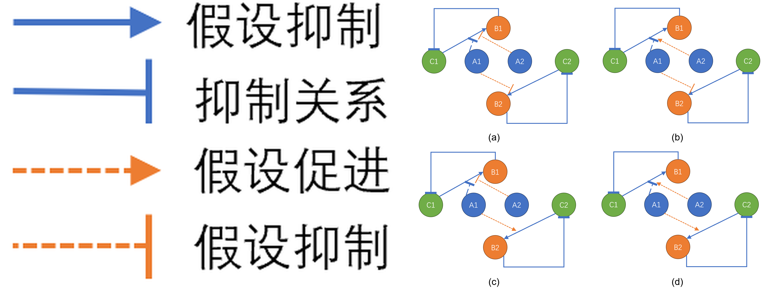
图2-1 双群落经 B 节点耦合的四种有向假设拓扑
该图表示两个结构相同的细菌群落。在群内关系固定的前提下，用橙色虚线刻画跨群落经 $B_{1},B_{2}$ 的两种待检假设——箭头为假设促进，T 形为假设抑制——并给出 $B_{1}$ 与 $B_{2}$ 之间有向作用的四种组合：(a) 相互抑制；(b) $B_{1}$ 促 $B_{2}$ 且 $B_{2}$ 抑 $B_{1}$；(c) 与 (b) 方向对调；(d) 相互促进。用于二菌群建模时，可将四图作为跨群耦合的离散分类示意图，与方程中促进/抑制项的符号约定对应。
2.1 节给出的无迟滞模型中，信号 $A_{1},A_{2}$ 对产物合成通路的 Hill 调制在代数上瞬时成立：给定 $\left(A_{1} , A_{2}\right)$，诱导/抑制因子即刻确定 $k_{B,1}^{eff},k_{B,2}^{eff}$。然而，在转录—翻译—折叠与调控网络负载等机制中，表型输出相对胞外信号常呈现开启/关闭的滞后与弛豫：信号升高与回落时，有效调控强度未必沿同一路径变化。为在常微分方程框架内刻画这种路径依赖而不引入离散跳变事件，本文在双菌 QS 社区方程上引入两枚内部门控变量 $q_{1}(t),q_{2}(t)∈[0,1]$，分别表示由 $A_{1},A_{2}$ 驱动的 QS 调控通路「开启程度」。
状态在 2.1 的 $y=(N_{1},N_{2},S,A_{1},A_{2},B_{1},B_{2},R)^{⊤}$ 基础上扩展为
$\tilde{y}(t)=(N_{1},N_{2},S,A_{1},A_{2},B_{1},B_{2},R,q_{1},q_{2})^{⊤}$ （2-22）
仍为自治系统。门控对 Hill 调制项的作用体现为乘性衰减：记 2.1.2 中得到的 $ϕ_{in}(A_{1},K_{A1B1},n)$、$m_{21}(A_{2})$、$m_{12}(A_{1})$ 为「瞬时 Hill 因子」，则有效因子取为
$ϕ_{in}^{eff}=q_{1} ϕ_{in}(A_{1},K_{A1B1},n),m_{21}^{eff}=q_{2} m_{21}(A_{2}),m_{12}^{eff}=q_{1} m_{12}(A_{1})$ （2-23）
从而
$q_{B1}=K_{B,max⁡,1} ϕ_{in}^{eff} m_{21}^{eff} N_{1},q_{B2}=K_{B,max⁡,2} m_{12}^{eff} N_{2}$ （2-24）
当 $q_{1}=q_{2}=1$ 时，上式退化为 2.1 的无门控情形；当 $q_{j}$ 受动力学约束在 $\left(0 , 1\right)$ 内变化时，同一 $\left(A_{1} , A_{2}\right)$ 下可出现更低的有效诱导强度，从而改变 $q_{Bi}$ 与 $ω(B_{i})$ 所决定的生长—资源耦合。
对 $q_{j}$ 采用双阈值弛豫方程。以 $q_{1}$ 为例，给定开启与关闭半尺度 $K_{on,1}>K_{off,1}>0$ 与弛豫速率 $k_{1}>0$，定义
$w_{up,1}(A_{1})=\frac{A_{1}^{ n}}{K_{on,1}^{ n}+A_{1}^{ n}},w_{dn,1}(A_{1})=\frac{K_{off,1}^{ n}}{K_{off,1}^{ n}+A_{1}^{ n}}$ （2-25）
并令
$\frac{dq_{1}}{dt}=k_{1}(w_{up,1}(A_{1}) (1-q_{1})-w_{dn,1}(A_{1}) q_{1})$ （2-26）
对 $q_{2}$ 同理，用 $\left(A_{2} , k_{2} , K_{on,2} , K_{off,2}\right)$ 替换相应下标。该方程在 $\left[0 , 1\right]$ 上保持不变性：若 $q_{1}∈(0,1)$，右端在 $A_{1}$ 光滑时关于状态局部 Lipschitz；$q_{1}→0$ 时上抬项占主导，$q_{1}→1$ 时下拉项占主导，因而 $q_{1}$ 可解释为在低开启与高开启之间的连续内插。$K_{on}>K_{off}$ 使 $w_{up}$ 与 $w_{dn}$ 在不同 $A$ 区间具有不同的主导关系，从而在信号上升与下降过程中产生不同的弛豫路径，即迟滞现象的连续化表述。
从定性分析角度，门控引入了两个慢—快时间尺度：若 $k_{j}$ 较大，$q_{j}$ 快速跟踪由 $A_{j}$ 决定的准稳态
$q_{j}^{*}(A_{j})=\frac{w_{up,j}(A_{j})}{w_{up,j}(A_{j})+w_{dn,j}(A_{j})}$ （2-27）
若 $k_{j}$ 较小，$q_{j}$ 明显滞后于 $A_{j}$，则即便 $A_{j}$ 已变化，$q_{Bi}$ 仍可能暂时停留在由旧 $q_{j}$ 决定的水平，表现为表型输出的延迟切换。与 2.1 相比，平衡点集合可能发生变化：除 $\left(N_{i} , S , A_{i} , B_{i}\right)$ 的代数关系外，还需联立 $q_{j}$ 的代数方程或考虑其慢流形上的约化。维数由 8 增至 10，Jacobian 谱结构更复杂，出现振荡或双稳的可能性在参数空间内增大，具体需结合数值积分与分岔分析讨论。
综上，2.2.1 将迟滞建模为连续门控动力学对 Hill 通路的乘性调制；2.2.2 将进一步给出门控参数 $\left(k_{j} , K_{on,j} , K_{off,j}\right)$ 的选取原则及其对欺骗扫描结果的影响（与无迟滞对照）。

2.2.2 迟滞门控模型分析
固定某一信号浓度时，门控变量 $q_{j}$ 的右端可写成弛豫形式：存在准稳态 $q_{j}^{*}(A_{j})∝w_{up,j}/(w_{up,j}+w_{dn,j})$，在 $K_{on,j}>K_{off,j}$ 下随 $A_{j}$ 通常呈 S 形单调，低信号趋近关闭、高信号趋近开启。若弛豫速率 $k_{j}$ 很大，$q_{j}$ 快速跟踪该代数曲线，系统行为在宏观上接近瞬时 Hill；若 $k_{j}$ 有限，则 $A_{j}$ 变化快于 $q_{j}$ 时，状态在 $\left(A_{j} , q_{j}\right)$ 平面上沿不同轨迹演化，信号上升支与回落支的有效阈值分离，形成可观测的迟滞带。$K_{on,j}$ 与 $K_{off,j}$ 相距越远，$w_{up}$ 与 $w_{dn}$ 的主导区间分离越明显，准稳态曲线越陡；$k_{j}$ 较小时，同一浓度区间内的切换在时间上被拉长。两路门控并存时，$\left(A_{1} , A_{2}\right)$ 下的有效调控由两维 S 形与各自弛豫时间共同塑造，可出现一维信号已回落而另一维门控仍维持较高开启度的非对称时序，从而改变两条代谢轴相位关系。
门控并非均匀缩放全部 QS 效应，而是按 2.2.1 的乘性结构分别挂载在自诱导与交叉调节路径上：$q_{1}$ 同时调制指向 $B_{1}$ 与指向 $B_{2}$ 的 $A_{1}$ 相关项，$q_{2}$ 调制 $A_{2}$ 对 $B_{1}$ 的交叉项。因而在群落层面，自诱导与种间交叉可在时间上错位；在欺骗问题中，操纵公共信号或交叉通路未必立刻转化为产物合成与毒性负担的同等幅度变化，表型切换存在可预期的延迟，可欺骗窗口的宽窄及对稀释率等操作参数的敏感性也会随之改变。该解释与将迟滞理解为表型层记忆效应的建模目的相一致。
参数上需保持 $K_{on,j}>K_{off,j}$，并将 $k_{j}$ 与可接受的调控时间尺度对齐，以免数值上退化为瞬时代数门控或慢到与实验动态脱节；与 2.1 对照时宜固定其余基线，仅扫描门控相关量以便归因。当 $k_{j}→∞$ 或恒有 $q_{j}≡1$ 时，模型连续退化为无迟滞八维形式；右端光滑，便于刚性积分与延拓，但快弛豫会增强刚性，实现上须配合适当步长或算法选择。以标量 $q_{j}$ 概括高维基因网络属于低维约化，适于强调阈值与路径依赖主导的表型现象，而不宜外推至单分子随机细节。

多菌QS模型

3.1 三菌株 QS 体系的数学表述
当群落由两株扩展为三株时，营养竞争由平面结构升为三路耦合，信号与公共产物的合成及交叉调控亦呈更高维组合，稀释率与进口底物对共存与占优格局的分岔作用更为敏感。工程与生态语境中，三菌共培养常用于功能拆分或代谢分工，其谁产信号、谁承担公共物成本的异质性需在模型中显式区分，而不能简单沿用双菌结论外推。

3.1.1 状态、恒化器与营养—生长
考虑三株菌共培养于连续搅拌的恒化器（chemostat）中。设第 $i$ 株菌的（无量纲或已尺度化）生物量浓度为 $N_{i}(t)$（$i=1,2,3$），营养底物浓度为 $S(t)$。各株可分泌一种可被识别的自诱导物（酰基高丝氨酸内酯类物质，下文统称信号分子），其胞外浓度记为 $A_{i}(t)$；与群体感应（QS）调控相联系的胞外群体产物浓度记为 $B_{i}(t)$。除上述动力学变量外，引入标量 $R(t)$ 用于记录与信号合成、产物合成相关的累积代谢代价或资源消耗（其具体加权形式与实验或文献定标有关，在数值实现中常作为后验指标对轨迹积分得到）。
稀释与守恒：恒化器以稀释率 $D>0$ 连续进出培养液。对任一溶解组分 $X∈\{S,A_{1},A_{2},A_{3},B_{1},B_{2},B_{3}\}$，均存在形如 $-D X$ 的稀释项；对菌体 $N_{i}$，同样存在 $-D N_{i}$。营养以恒定上界浓度 $S_{0}$ 进入体系，故底物方程含供给项 $D(S_{0}-S)$。
营养限制下的比生长率： 假设三株菌共享同一底物 $S$，且其比生长率可用 Monod 形式描述：
$μ_{i}(S)=μ_{i,max⁡} \frac{S}{K_{S}+S},i=1,2,3$ （3-1）
其中 $μ_{i,max⁡}>0$ 为最大比生长率参数，$K_{S}>0$ 为半饱和常数。该形式刻画了低营养时生长近似与 $S$ 成正比、高营养时趋于饱和的特性，与第二章双菌模型中的营养限制表述相一致，只是把竞争维度推广到三株。
底物消耗： 设第 $i$ 株菌对底物的产率系数（yield）的倒数或等价的生长对底物的消耗权重为 $γ_{i}>0$。在恒化器框架下，底物动力学可写为
$\frac{dS}{dt}=D (S_{0}-S) - \sum_{i=1}^{3}{\frac{μ_{i}(S) N_{i}}{γ_{i}}}$ （3-2）
右端第一项为流入与稀释的净效应，第二项表示三株生长共同消耗底物。
信号分子的合成、稀释与降解：设第 $j$ 株菌以（线性）比速率 $α_{ji}≥0$ 贡献于第 $i$ 类信号分子的产生，则第 $i$ 类信号的总合成通量可写为
$σ_{i}(t)=\sum_{j=1}^{3}{α_{ji}} N_{j}(t),i=1,2,3$ （3-3）
同时允许存在外源或渗漏导致的常值/时变通量 $J_{i}(t)$（在闭合模型中可取 $J_{i}≡0$）。信号分子除被培养液稀释外，还可被菌群总量相关的非特异性过程清除（例如吸附、酶解或与其他组分反应），用系数 $δ≥0$ 与总菌量
$N_{tot}(t)=N_{1}(t)+N_{2}(t)+N_{3}(t)$ （3-4）
表示，则
$\frac{dA_{i}}{dt}=σ_{i}+J_{i}-D A_{i}-δ N_{tot} A_{i},i=1,2,3$ （3-5）
代谢负担：信号合成与（有效）产物合成能力都会降低净生长。设信号相关的单位合成负担系数为 $c_{A}≥0$，第 $i$ 株菌在产物合成通道上的有效最大合成强度为 $κ_{i}(t)$（其具体形式由 QS 调控网络决定，将在 3.1.2 节用 Hill 型因子连乘给出）。则可用下式汇总代谢代价对比生长的扣减：
$b_{i}(t)=c_{A}\sum_{l=1}^{3}{α_{li}} + c_{B,i} κ_{i}(t)$ （3-6）
其中 $c_{B,i}≥0$ 为第 $i$ 株产物合成相关的代谢代价权重。
菌体方程（骨架形式）：记第 $i$ 株菌胞外产物对自身生长的额外调控为 $ω_{i}(B_{i})$，则
$\frac{dN_{i}}{dt}=N_{i}(μ_{i}(S)-b_{i}(t)+s_{B} ω_{i}(B_{i}))-D N_{i},i=1,2,3$ （3-7）
其中 $s_{B}∈\{+1,-1\}$ 表示本菌产物项进入生长方程时的符号约定（促进或抑制），与文献中产物作为代价/毒性或产物作为公共功能增益的不同建模选择相对应。
群体产物与累积指： 在稀释培养条件下，产物通常满足
$\frac{dB_{i}}{dt}=κ_{i}(t) N_{i}-D B_{i},i=1,2,3$ （3-8）
累积代价或资源型指标 $R(t)$ 可取为对信号合成通量与产物合成通量的加权积分，例如
$\frac{dR}{dt}=\sum_{i=1}^{3}{(}λ_{i} σ_{i}+ρ_{i} κ_{i}N_{i})$ （3-9）
其中 $λ_{i},ρ_{i}≥0$ 为与实验测定的代谢代价或底物消耗相对应的权重。该标量不反馈到动力学（开环记录），便于在参数扫描中比较不同调控拓扑与不同产率策略下的经济性。

3.1.2 调控矩阵与产物合成、Hill 促进/抑制因子的连乘、$k_{B_{j}}^{eff}$ 及 8 类代表拓扑
在 3.1.1 中，第 $j$ 株菌的产物有效合成强度记为 $κ_{j}(t)$。本节先给出 $κ_{j}$ 由信号浓度经 Hill 型因子连乘得到的通用形式，再说明各株对各信号的分泌格局，如何在置换对称下归并为 八个离散代表类，以作为后文参数扫描与结果展示的横轴标签。
仍用 $ε_{ij}∈\{-1,0,+1\}$ 表示第 $i$ 类信号是否、以及如何参与对第 $j$ 类产物合成通道的 Hill 调制；$K_{ij}>0$ 为配套半饱和常数，$n≥1$ 为 Hill 指数，$β≥0$ 为诱导强度系数。定义
$ϕ^{+}(A;K)=\frac{A^{ n}}{K^{ n}+A^{ n}},ϕ^{-}(A;K)=\frac{K^{ n}}{K^{ n}+A^{ n}}$ （3-10）
以及局部因子
$f_{ij}(A_{i})=\left\{\begin{matrix}1, & ε_{ij}=0, \\ ϕ^{-}(A_{i};K_{ij}), & ε_{ij}=-1 \\ 1+β ϕ^{+}(A_{i};K_{ij}), & ε_{ij}=+1.\end{matrix}\right.$ （3-11）
假设三通道信号对同一产物合成呈门控式的联合作用，则
$κ_{j}(t)=κ_{j,max⁡}\prod_{i=1}^{3}{f_{ij}}(A_{i}(t)),\frac{dB_{j}}{dt}=κ_{j}(t) N_{j}-D B_{j}$ （3-12）
于是，产率扫描改变的是各株对各信号的分泌系数（进入 $σ_{i}$ 与代谢负担），而 调控扫描改变的是矩阵 $ε$ 与连续参数 $\left(K_{ij} , n , β\right)$；二者在模型中通过 $κ_{j}$ 与 $σ_{i}$ 双线耦合。
用非负系数矩阵 $α=(α_{ji})_{3×3}$ 表示分泌格局：$α_{ji}>0$ 表示第 $j$ 株菌向第 $i$ 类信号提供合成贡献（文中可取有/无二值化后再赋强度，也可在有的集合上再赋连续产率参数）。在后续数值实验中，常采用如下生物学上可解释的约束母集：
每一株菌至少合成一类信号、至多合成两类信号（避免全不产或三信号全由单株垄」的平凡端点主导比较）；
三类信号分子在群落尺度上均被至少一株菌产出（避免某一通道恒为零导致结构不可辨识）。
在该母集下，标号意义下的分泌组合构成一有限策略族。数值实现中通常对每条策略再配以连续的产率强度参数，用于在同一离散格局下比较强产/弱产对共存与代价的影响。
三株菌在实验上往往仅能通过表型区分角色而非绝对编号；三类信号亦可因检测通道或同分异构体归类而发生重标号。于是自然引入菌株置换群与信号类型置换群的直积作用：对菌株下标与信号下标分别施加 $S_{3}$ 置换后，若仅通过重命名即可使两策略的 $α$ 与相应的动力学角色完全重合，则二者视为同一几何产率结构。
在上述约束母集上，将该直积群作用到全体标号策略，可得商集合恰为 八个等价类（数学上常称八条轨）。每一等价类对应一类本质不同的谁产谁、产几种、是否存在共享/集中分泌的拓扑型图案，具体等价类见图3-1。

3.1.3 两类扩展机制：迟滞门控 $q_{i}$ 对 Hill 因子的插值
若假设调控通路对信号浓度变化可瞬时跟踪，则 3.1.2 中的局部因子 $f_{ij}(A_{i})$ 直接由当前 $A_{i}(t)$ 决定，体系状态维度即为由 $\left(N_{i} , S , A_{i} , B_{i} , R\right)$ 张成的子空间，下文把此情形称为非迟滞读数
为刻画信号需累积到较高水平才开启调控，而回落到较低水平才关闭的非对称切换，引入与第 $i$ 类信号相关联的门变量 $q_{i}(t)∈[0,1]$。当第 $i$ 类信号对任一产物通道均不产生直接 Hill 调制时，取 $q_{i}≡0$ 且 $dq_{i}/dt≡0$，以免引入无物理含义的自由度；若存在调制，则令 $f_{ij}$ 由未开启态与已开启态凸组合得到：若 $ε_{ij}=-1$（抑制支路），取
$f_{ij}(A_{i},q_{i})=(1-q_{i}) + q_{i}⋅ϕ^{-}(A_{i};K_{ij})$ （3-13）
当 $q_{i}=0$ 时抑制项关闭（因子恒为 1）；当 $q_{i}=1$ 时退化为 3.1.2 的抑制型即时响应。若 $ε_{ij}=+1$（诱导支路），取
$f_{ij}(A_{i},q_{i})=(1-q_{i}) + q_{i}⋅(1+β ϕ^{+}(A_{i};K_{ij}))$ （3-14）
若 $ε_{ij}=0$，仍有 $f_{ij}=1$。
于是 $κ_{j}$ 仍按 $κ_{j,max⁡}\prod_{i}{f_{ij}}$ 计算，但每个参与调制的因子都可能在「无调制」与Hill 调制之间随 $q_{i}$ 连续过渡。
对 $q_{i}$ 的动力学，采用带弛豫时间尺度 $1/k_{i}$（$k_{i}>0$）的自治方程，使其在信号升高时趋向开启、在信号降低时趋向关闭，并通过两个半饱和尺度刻画上升沿与下降沿的非对称性。记
$U_{i}(A_{i})=\frac{A_{i}^{ n}}{K_{i,on}^{ n}+A_{i}^{ n}},D_{i}(A_{i})=\frac{K_{i,off}^{ n}}{K_{i,off}^{ n}+A_{i}^{ n}}$ （3-15）
其中 $K_{i,on},K_{i,off}>0$。令
$\frac{dq_{i}}{dt}=k_{i}[U_{i}(A_{i}) (1-q_{i})-D_{i}(A_{i}) q_{i}]$ （3-16）
当 $A_{i}$ 较大时，$U_{i}→1$、$D_{i}→0$，方程推动 $q_{i}→1$；当 $A_{i}$ 较小时趋势相反。若取 $K_{i,on}<K_{i,off}$，则在中间浓度区间可出现「同一 $A_{i}$ 对应不同稳定倾向」的带状迟滞行为。此时状态空间在原有变量基础上增加 $\left(q_{1} , q_{2} , q_{3}\right)$，形成带门控的扩展动力学。
除信号—产物耦合外，常将第 $j$ 株菌的胞外产物 $B_{j}$ 对本株净生长的影响写为饱和型函数 $ω_{j}(B_{j})$，典型取 Hill 型单调饱和形式
$ω_{j}(B_{j})=Ω_{j} \frac{B_{j}^{ m}}{K_{B,j}^{ m}+B_{j}^{ m}},m≥1, Ω_{j}>0, K_{B,j}>0$ （3-17）
其随 $B_{j}$ 增大而趋于上界 $Ω_{j}$。该函数既可解释为产物积累带来的毒性或代谢压力，也可在符号反转后解释为产物相关的功能收益；因此引入符号参数 $s_{B}∈\{+1,-1\}$，将 3.1.1 中菌体方程写为更明确的形式：
$\frac{dN_{j}}{dt}=N_{j}(μ_{j}(S)-b_{j}(t)+s_{B} ω_{j}(B_{j}))-D N_{j}$ （3-18）
当 $s_{B}=-1$ 时，$ω_{j}$ 作为抑制项进入净生长率；当 $s_{B}=+1$ 时，同一函数形式可作为促进项（其生物学解释需与实验设定一致，例如产物与保护性公共功能或附着收益相关联）。四档数值实验即由是否引入 $\left(q_{i}\right)$ 动力学与$s_{B}$ 的两种取值组合得到：非迟滞情形令 $q_{i}$ 按其退化的初值—代数关系处理（或等价地令 $k_{i}→∞$ 的奇异摄动极限，具体实现以离散化稳定性为准），迟滞情形则保留 $dq_{i}/dt$ 与 $\left(K_{i,on} , K_{i,off}\right)$。

3.2 促进/抑制与迟滞门控的扫描实验与结果

3.2.1 非迟滞情形下的三菌群数值扫描结果
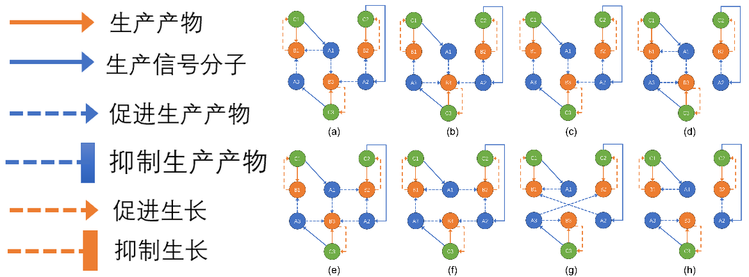
图3-1 三菌株信号—产物—生长调控的八种网络拓扑示意
该图以三株菌 $C_{1},C_{2},C_{3}$（绿）、其产物 $B_{1},B_{2},B_{3}$（橙）与信号分子 $A_{1},A_{2},A_{3}$（蓝）为节点，用图例区分六类关系：实线蓝/橙箭头分别表示产信号、产产物；蓝色虚线箭头或 T 形表示某信号对他株产物合成的促进或抑制；橙色虚线箭头或 T 形表示某产物对本株或他株生长的促进或抑制。(a)–(h) 八幅子图在每株产自身 $A,B$前提下，改变跨株的 QS 与产物反馈连线，概括八种不同的交叉调控格局，用作三菌群落模型中离散调控假设或分类讨论的视觉索引。下文是该图的数学解释：
本节对应于模型中不引入信号门控变量 $q_{i}$ 的动力学分支：3.1.2 中的局部因子 $f_{ij}$ 仅由瞬时浓度 $A_{i}(t)$ 决定，即 $f_{ij}=f_{ij}(A_{i})$，状态变量取 3.1.1 所给之 $\left(N_{i} , S , A_{i} , B_{i} , R\right)$ 即可闭合积分。在此基础上，通过切换 3.1.3 中本菌产物项的符号 $s_{B}$，得到两种具有不同生态解释、且数值行为可显著分离的力学配置。下文分别记为抑制档与促进档，并在相同扫描协议下给出可比的数值结果与讨论要点。
两档情形下，营养限制、稀释、信号合成与清除、产物合成及代谢负担等项均相同；差别仅体现在菌体方程中本菌产物反馈项的符号。将 3.1.1–3.1.3 合并书写，有
$\frac{dN_{j}}{dt}=N_{j}(μ_{j}(S)-b_{j}(t)+s_{B} ω_{j}(B_{j}))-D N_{j},s_{B}∈\{+1,-1\}$ （3-19）
当 $s_{B}=-1$ 时，$ω_{j}(B_{j})$ 增大将降低净生长率，适于刻画产物积累带来的毒性、抑制性公共副产物或生长负担；当 $s_{B}=+1$ 时，同一单调饱和函数在代数上成为增益项，适于刻画与产物相联系的保护、基质转化收益或附着—扩散权衡的简化代理。需要强调的是：两档共用同一组 $\left(Ω_{j} , K_{B,j} , m\right)$ 时，并非声称同一生物学产物同时具有两种相反作用，而是作为可切换的建模假设，用于比较「同构调控网络」在不同本株反馈符号下的群落结局。
为保证可比性，两档采用一致的初值族、积分时长、输出采样与参数网格。离散结构上，产率（分泌）侧采用 3.1.2 所述约束母集中的标号策略集合；为消除菌株编号与信号类别置换带来的冗余，将每条标号策略映射到八个等价类 $T_{1},…,T_{8}$ 之一，并在图表横轴以 $T_{k}$（或 $T_{k}$）聚合展示。调控侧若需比较不同信号—产物接法，可在同一扫描协议下对有限族离散假设逐类重复；本节叙述不依赖具体个数，只要求：每一档内扫描维度与排序规则固定。
连续参数（稀释率、最大比生长率、Monod 常数、Hill 参数、代谢代价权重、外源信号通量等）可按研究问题选取：或固定为文献/实验定标值，仅扫描产率强度；或在有物理上下界的区间内分层抽样。积分采用自适应高阶常微分方程方法即可；实践中应检查非负性、刚性区间与末段平稳性，并在附录记录容差与最大步长设置。
为在多株—多信号—多产物并存时给出可解释的综合量，可采用末段时间窗 $W=[T-ΔT,T]$ 内的统计量，例如三株丰度的几何平均
$G_{N}=(\prod_{j=1}^{3}{{\overset{ˉ}{N}}_{j}})^{1/3},{\overset{ˉ}{N}}_{j}=\frac{1}{∣W∣}\int_{W}{N_{j}}(t) dt$ （3-20）
以及三通道产物几何平均 $G_{B}$（定义同形）。累积代价或资源型指标可取 $\overset{ˉ}{R}=R(T)/T$ 或末段均值 $\overset{‾}{dR/dt}$ 的积分等价量。进一步可构造加权综合指标，用于在同一等价类 $T_{k}$ 内对多条连续产率参数曲线排序，得到类内最优与类间对照。
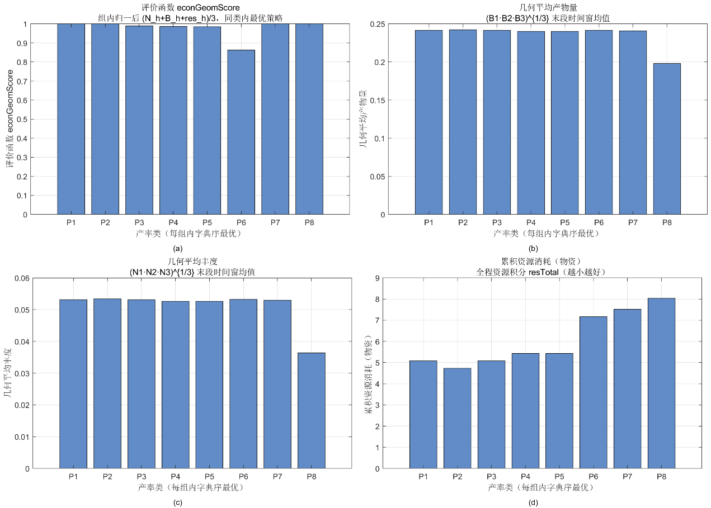
图3-2 非迟滞且产物抑制生长时八类产率轨的最优策略柱状对比
在假设产物对菌株起到抑制作用的前提下，八类产率轨中综合最优的离散归类为 P2，对应分泌格局为三边完美匹配。在此最优产率类内再按评价函数与字典序择优，得到的最优欺骗（交叉应答）结构可概括为2—1—3型：三株的主应答依次为1 株听 $A_{2}$、2 株听 $A_{1}$、3 株听 $A_{3}$，即前两株互换信号通道、第三株仍用自通道，属于错位交叉应答（欺骗）结构，即信号产出与信号接收在株间错位配对，形成非对角式的 QS 应答。其经济意义在于：在 P2 已保证谁产谁收不重叠的前提下，进一步通过错位利用他株信号减轻自身产信号负担或改善诱导效率，从而在低资源积分下仍维持较高的几何平均丰度与产物水平；
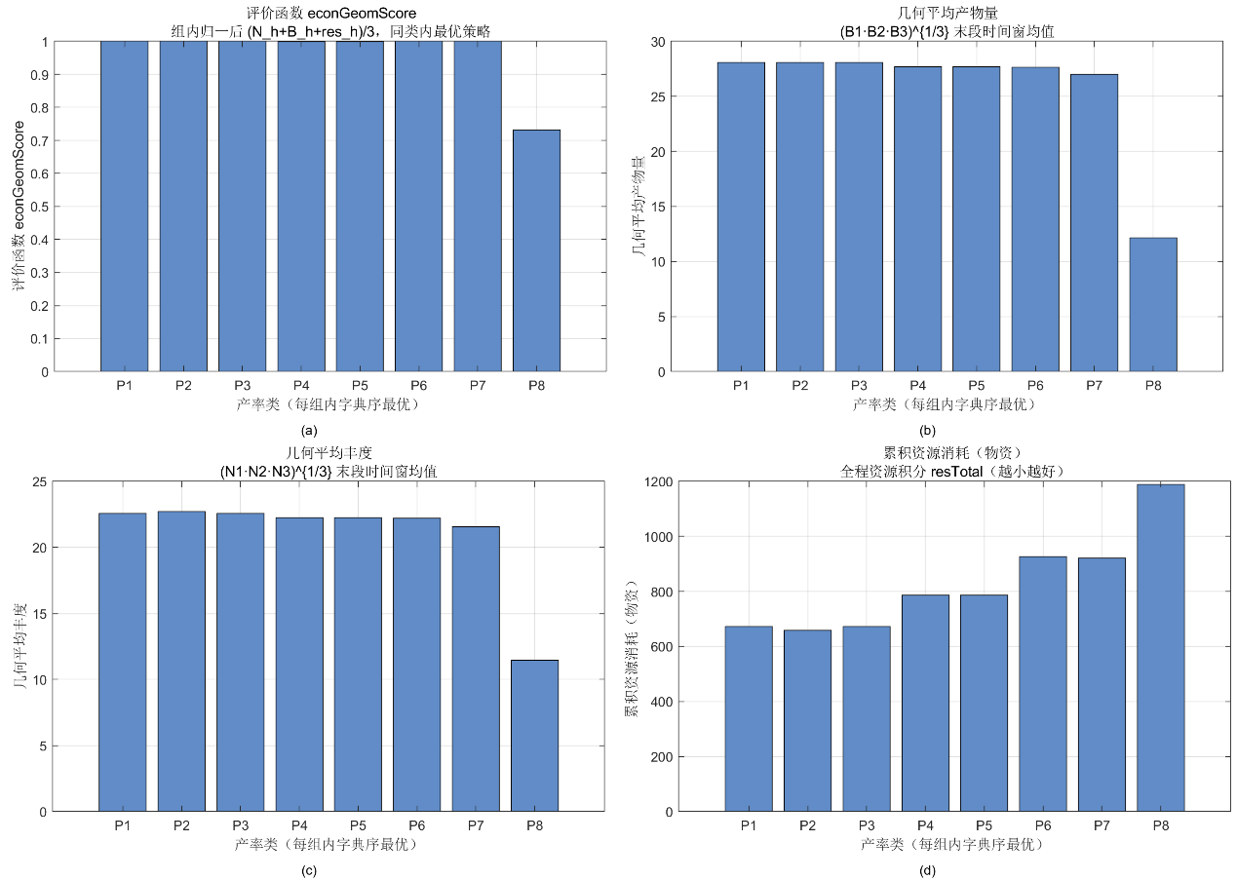
图3-3 非迟滞且产物促进生长时八类产率轨的最优策略柱状对比
在假设产物对菌株起到抑制作用的前提下，最优产率类仍为 P2（三边完美匹配型分泌），但类内最优的应答（欺骗）结构为 1—2—3 型，即三株各只听与自身编号一致的信号（对角式、株间无错位），与产物抑制生长情形下常见的错位应答形成对照。第一图与之呼应：P1—P3 在几何平均产物与丰度上最高，P2 在累积资源列最低，与P2 为最优类且资源约 659一致；P8 在 (b)(c) 断崖式偏低、(d) 消耗最高，(a) 中类内归一综合分亦明显不足，说明该产率类难以兼顾三者。

3.2.2 迟滞情形下的三菌群数值扫描结果
在 3.1.3 中，已为每一类信号引入门变量 $q_{i}∈[0,1]$，并以
$\frac{dq_{i}}{dt}=k_{i}[U_{i}(A_{i}) (1-q_{i})-D_{i}(A_{i}) q_{i}],U_{i}(A_{i})=\frac{A_{i}^{ n}}{K_{i,on}^{ n}+A_{i}^{ n}},D_{i}(A_{i})=\frac{K_{i,off}^{ n}}{K_{i,off}^{ n}+A_{i}^{ n}}$（1-2）
刻画开启与关闭沿不同浓度阈值的弛豫过程；同时，产物合成因子 $f_{ij}$ 由 $\left(A_{i} , q_{i}\right)$ 共同决定。本节在该迟滞读数下，重复 3.2.1 的扫描协议，并仍就 $s_{B}=±1$ 分两档讨论，以考察通路记忆效应与本菌产物反馈符号的交互。
与非迟滞分支相比，迟滞分支在状态向量中显式增加 $\left(q_{1} , q_{2} , q_{3}\right)$，微分方程组在数学上仍为常微分方程初值问题，但维数升高、相空间几何更复杂：同一瞬时 $A_{i}$ 下，不同的 $q_{i}$ 历史可导致不同的有效调控强度，从而改变 $κ_{j}$ 与随后的 $B_{j}$、$N_{j}$ 轨迹。实现上需为 $q_{i}$ 赋初值；若取 $q_{i}(0)=0$，可解释为培养起始阶段调控通路尚未处于有效开启态，也可在敏感性分析中扫描 $q_{i}(0)∈[0,1]$ 以评估对末态统计量的影响。
迟滞只改变信号如何进入 $f_{ij}$，并不改变 3.1.3 中本菌产物项的结构。菌体方程仍为
$\frac{dN_{j}}{dt}=N_{j}(μ_{j}(S)-b_{j}(t)+s_{B} ω_{j}(B_{j}))-D N_{j},s_{B}∈\{+1,-1\}$ （3-21）
因此，抑制档（$s_{B}=-1$）与促进档（$s_{B}=+1$）在迟滞情形下的区分，与 3.2.1 在代数形式上完全一致；差异主要体现在：$b_{j}(t)$ 与 $κ_{j}(t)$ 因 $q_{i}$ 的慢—快相对尺度不同，可能形成与非迟滞轨迹显著偏离的相曲线。
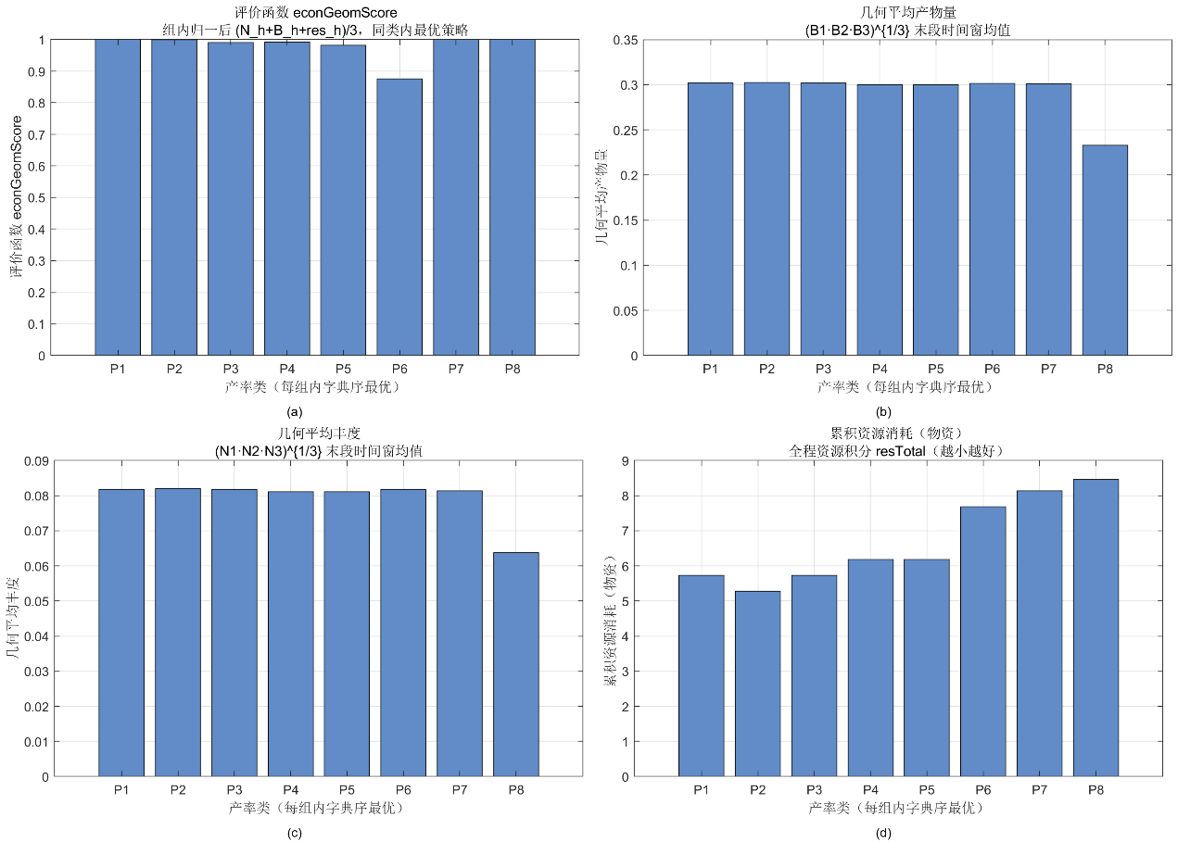
图3-4 迟滞门控且产物抑制生长时八类产率轨的最优策略柱状对比
最优产率类为 P1（，类内最优的欺骗（应答）结构为紧凑码 2—5—2，三株主应答为1 与 3 仅听 $A_{2}$，2 同时听 $A_{1}$ 与 $A_{3}$，即外侧两株共用第二信号通道、中间株承担双通道交叉感应的错位配置，P1—P7 在几何平均产物与丰度上接近高位，P8 在 (b)(c) 明显掉队、(d) 资源最高；(d) 中 P2 条最低表示「各类内字典序最优策略」里 P2 类的全程资源积分仍最省。
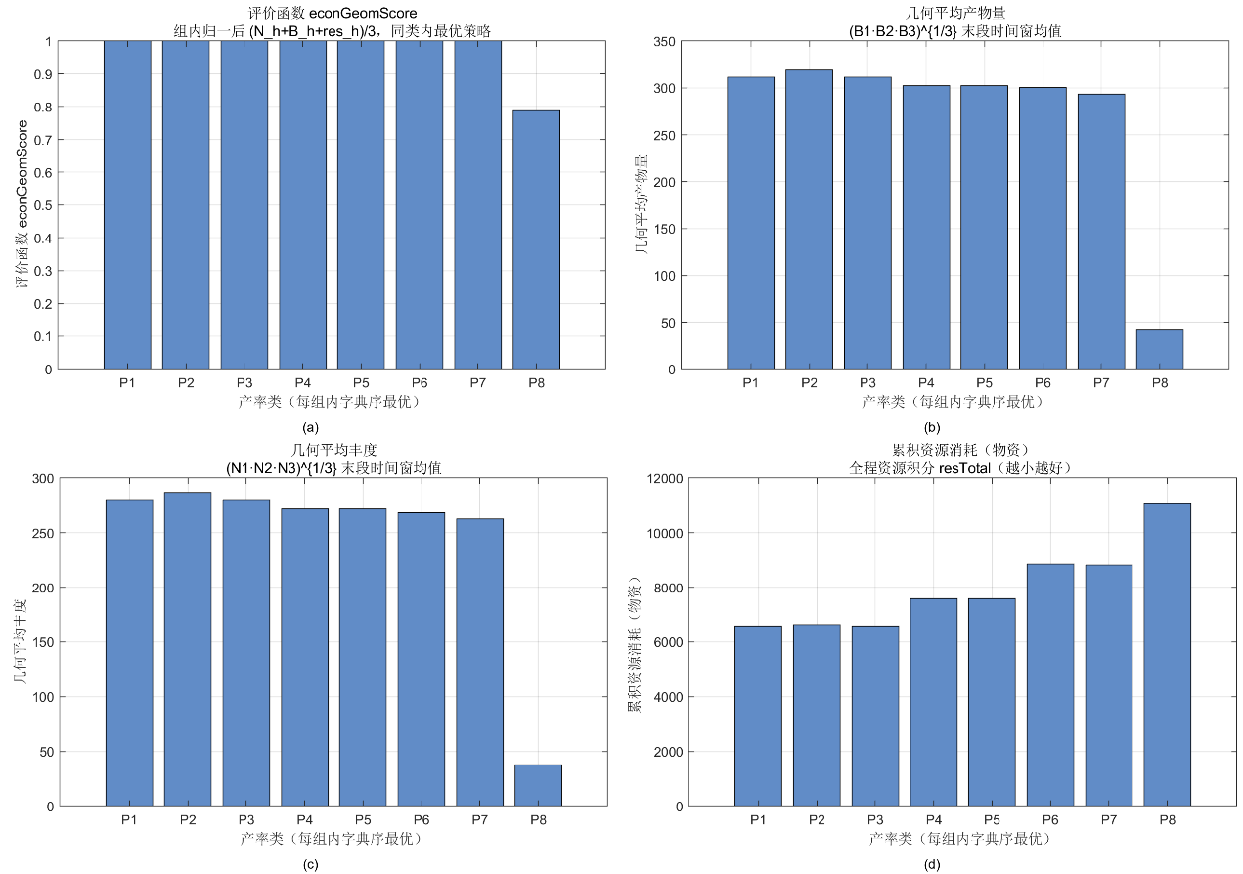
图3-5 迟滞门控且产物促进生长时八类产率轨的最优策略柱状对比
第二图给出该工况（迟滞、本菌产物促进生长）下全局择优结果：最优产率类为 P2，类内最优应答（欺骗）结构为 1—2—3，即三株各只听与自身编号一致的信号，与非迟滞 + 产物促进情形结论一致，说明引入门控后最优分泌几何类与对角应答的配对仍稳定。第一图与之呼应：P2 在几何平均产物与丰度 (b)(c) 上略高于 P1、P3，三者同属资源消耗最低档 (d)。

结论与分析
本文在恒化器稀释、单一限制性营养底物与 Monod 比生长率假设下，建立了由双菌向三菌递推的群体感应（QS）群落常微分方程模型，并在若干欺骗—策略假设与调控拓扑代表类上完成了大规模数值积分与制图。除稀释率扫描所给出的参数—稀释率平面分区外，本文还将仿真结果按统一口径导出为 end/ 目录下的可视化成果的柱状对比；三菌部分则在本菌产物对自身生长为抑制/为促进等变体下，对更大离散策略码空间给出无迟滞与含迟滞的对照图件。由此，主要结论可概括如下。
在双菌情形，稀释率仍是组织参数空间与分岔结构的首要旋钮之一，热图在参数—稀释率平面上能够划分出不同的生物量、产物与资源型指标区域；与此同时，end/ 中的策略—时间热图揭示出另一层同样重要的结构：多数策略在仿真早期出现显著的瞬态脉冲（菌量与资源消耗率在时间上同步抬升），随后在较长时间尺度上回落到低水平准稳态。这说明末段/末窗指标与全程代谢冲击并不总可由单一标量互相替代：欺骗与产信号策略不仅改变终态排序，也系统性地重塑早期资源动员强度。进一步地，在 H1（交叉促进）与 H4（交叉抑制）等假设之间，策略索引对应的水平分层形态存在可见差异：促进型骨架下产物末段均值对N1|N2策略编码呈现更平滑的抬升与平台化趋势，而抑制型骨架下更容易出现少数策略显著占优、多数策略被强抑制的离散化分层，体现交叉符号对可共存性与指标景观的骨架性控制。与无门控迟滞的基准相比，引入由信号浓度双阈弛豫驱动的门控后，等值区边界可出现位移、展宽或局部细碎化，这与表型输出相对胞外信号存在开启/关闭路径分离的定性图像一致；资源消耗率型指标在平面上的分布亦随之改变，表明迟滞并非对 QS 强度的简单仿射缩放，而是通过改变有效调控时间尺度，重组了生长、代谢负担与稀释洗出之间的相对权重。
在三菌情形，本文在本菌产物对生长为抑制与为促进等反馈设定下分别给出无迟滞与含迟滞的对照图件。与双菌 16 路策略索引相比，三菌结果在纵轴上对应更细的离散策略码，使策略—时间热图在相同色标与扫描网格下更强调高通量比较的可视化可读性：一方面，产物反馈符号对总生物量、多通道产物聚合指标及代谢消耗强度仍具有骨架性影响；另一方面，迟滞门控更多表现为对阈值邻域、条纹走向与早期脉冲宽度的二阶修正，其作用方式与双菌门控一致，都是把瞬时 Hill 代数关系替换为可记忆、可错时的有效调控强度。由于三路信号常以连乘结构进入各株产物合成通量，参数敏感性整体高于双菌；在部分拓扑与指标下，热图更易出现细尺度水平条纹、局部斑块或斜向纹理（是否显著取决于具体拓扑与是否引入门控），因此在解释上更需要回到第三章的拓扑枚举、对称约化代表类与负担/产率矩阵的整体耦合，避免把某一单色块或单条曲线误读为普适机制。
需要强调的是，上述结论建立在充分混匀、确定性常微分方程与批量扫描的实现假设之上：未显式纳入胞间异质性、随机基因表达与测量噪声；快速扫描与刚性区间内的数值设置亦可能在强非线性区削弱细结构的数值分辨。若要将图件中的排序与分区进一步推进为可发表的动力学结论，后续工作宜在实验可辨识的参数子空间内做不确定性量化，并结合稀释率阶跃或脉冲喂料等操作对照，检验热图条纹所暗示的时间尺度分离是否能在独立复现实验中被分辨。以上局限构成与展望章相衔接的后续工作接口。

参考文献
只列出作者直接阅读过且在正文中被引用过的文献资料，本专业教科书一般不能作为参考文献，除个别专业外，一般应有外文参考文献。参考文献一律放在论文参考文献部分中，不应放在章节末尾或页面脚注中。参考文献一般不应少于15篇。“参考文献”四字采用不编号章标题样式。内容样式与正文相同。
根据GB/T 7714—2015的要求书写参考文献，可采用顺序编码制，也可采用著者-出版年制，但全文必须统一。参考文献引用使用上标引用。
作者的著录方法如下：
（1）3人以下全部著录，3人以上可只著录前3人，后加“，等”，外文用“, et al ”“ et al ”不必用斜体；
（2）责任者之间用“，”分隔；
（3）责任者姓名一律采用姓前名后的著录形式。
参考文献中的标点符号：中文文献采用中文、全角、英文标点输入法输入，标点后接排后续内容；英文文献采用英文、半角、英文标点输入法输入，标点后空一格编排后续内容。
具体范例如下：
- 张伯伟.全唐五代诗格会考[M].南京:江苏古籍出版社,2002:288.
- Borko H, Bernier C L. Indexing Concepts and Methods[M]. New York: Academic Pr, 1978:6.
- 郝丽娜,解强,李兰廷,等.金属盐催化制备煤基中孔活性炭的研究[J].炭素技术,2008,27(4):26-29.
- Dupont B. Bone marrow transplantation in severe combined immunodeficiency with an unrelated MLC compatible donor [C]. Proceedings of the Third Annual Meeting of the International Society for Experimental Hematology. Houston: International Society for Experimental Hematology, 1974: 44.
- 王健.建筑物防火系统可靠性分析[D].天津:天津大学,1997.
- Koya S, Yutaka W. Jointing Nitride Ceramics: JP, 07011305[P].1995-10-16.
- 中国互联网信息中心.第29次中国互联网络发展现状统计报告[R/OL].(2012-01-16)[2013-03-26].http://www.cnnic.net.cn/hlwfzyj/hlwxzbg/201201/P020120709345264469680.pdf.

附 录
附录的有无，根据毕业设计（论文）情况而定，内容一般包括正文内不便列出的冗长公式推导、辅助性数学工具、符号说明（含缩写）、计算程序及说明等。附录另起一页。附录依序用大写正体A、B、C、…编序号，如：附录A。附录中的图、表、公式、参考文献等另行编序号，与正文分开，也一律用阿拉伯数字编码，但在数码前冠以附录序码，如：图A01、表B-2、公式(B-3)、文献[A5]等。“附录”两字之间空一个全角空格或两个半角空格，采用不编号章标题样式；内容应采用正文样式。

致 谢
致谢应以简短的文字对课题研究与论文撰写过程中曾直接给予帮助的人员（例如指导教师）表示谢意。“致谢”两字之间空一个全角空格或两个半角空格，采用不编号章标题样式；内容应采用正文样式。

